**Вариант 15**

**Моделирование бизнес-процессов. Нотация IDEF0.**

**Диаграмма А-0:**

\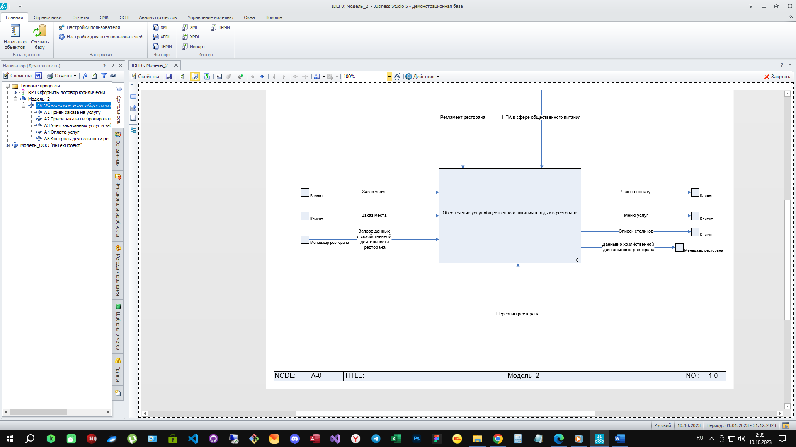

На данной диаграмме представлено взаимодействие системы с внешним миром.

Таблица связей.

|  |  |  |  |
| --- | --- | --- | --- |
| **Вход** | **Выход** | **Управление** | **Механизм** |
| Заказ услуг | Меню услуг | Регламент ресторана | Персонал ресторана |
| Заказ места | Список столиков | Регламент ресторана | Персонал ресторана |
| Запрос данных  о хозяйственной  деятельности  ресторана | Данные о хозяйственной  деятельности ресторана | Регламент ресторана | Персонал ресторана |
|  | Чек на оплату | НПА в сфере общественного питания | Персонал ресторана |

**Первый уровень декомпозиции:**

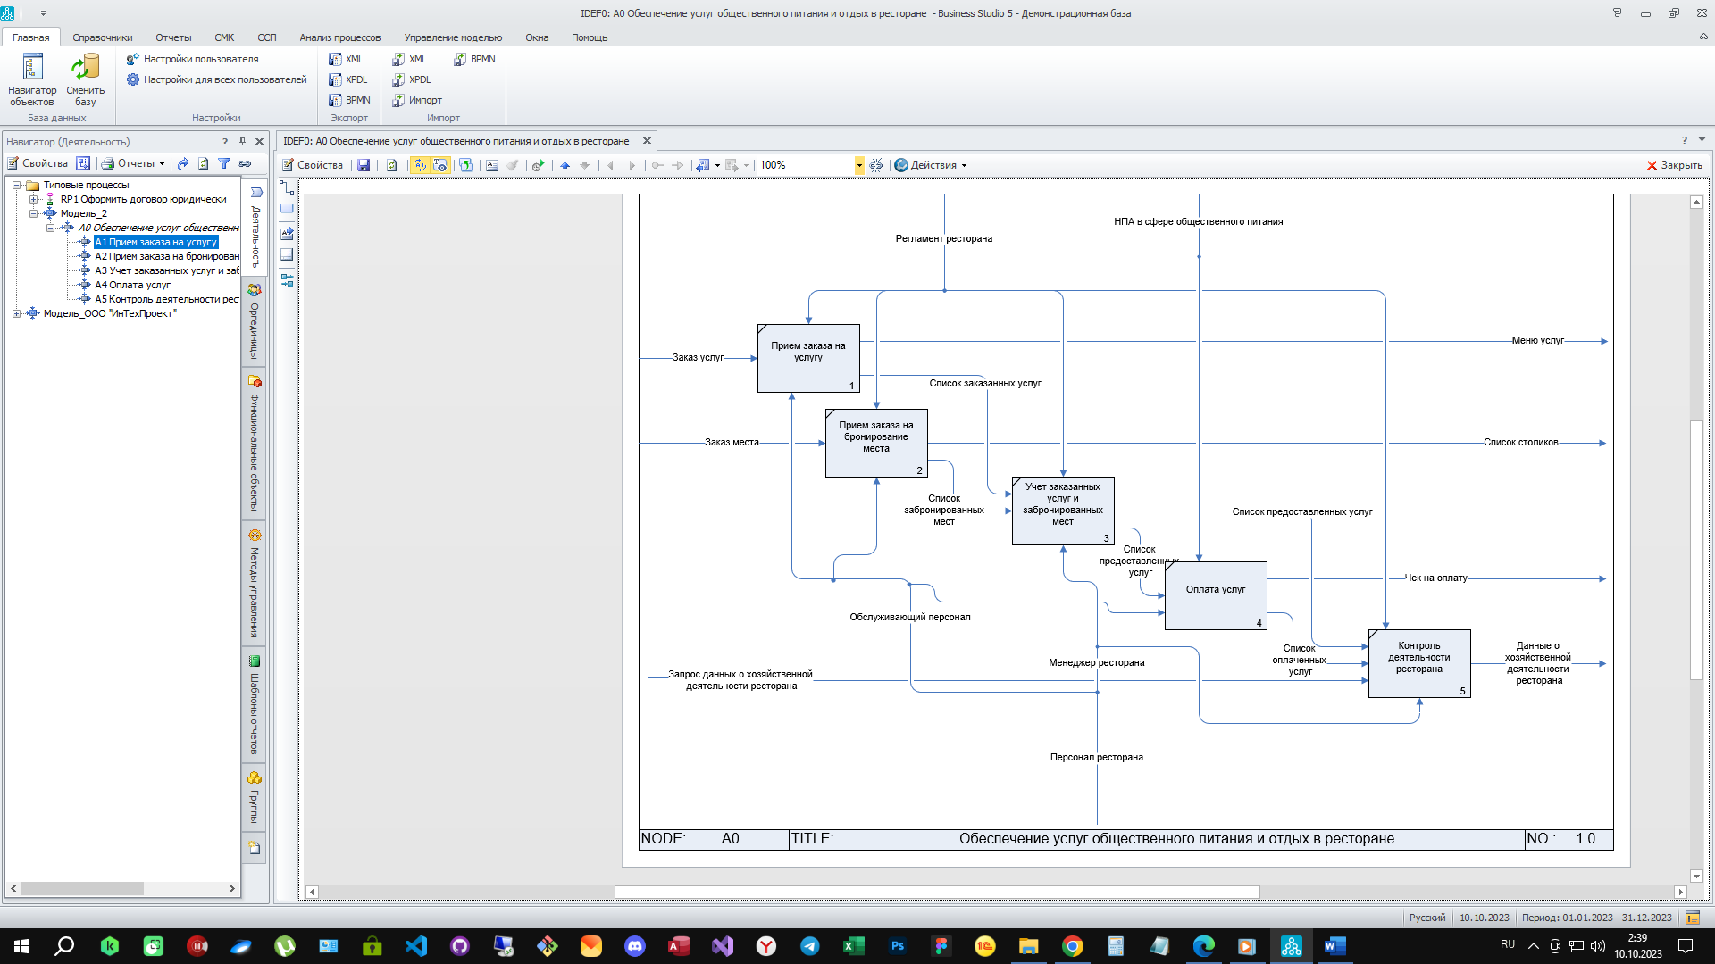

Декомпозиция контекстного уровня.

На данной схеме описано то как взаимодействуют подсистемы системы друг с другом и с внешними системами.

1. На вход приходит запрос на заказ услуг от клиента, который обращается к подсистеме прием заказа на услугу, механизмом выступает обслуживающий персонал ресторана, управлением – регламент ресторана, далее список заказанных услуг будет передан в подсистему учет заказанных услуг и забронированных мест, а так же меню услуг в процессе будет предоставлен клиенту.
2. На вход приходит запрос на заказ места от клиента, который обращается к подсистеме приема заказа на бронирование места, механизмом выступает обслуживающий персонал, управлением регламент ресторана, далее список мест будет передан в подсистему учета заказанных услуг и забронированных мест, а так же список свободных столиков будет передан клиенту.
3. На вход подсистемы учет заказанных услуг и забронированных мест приходят списки с местами и услугами, механизмом выступает менеджер ресторана, управлением регламент ресторана, далее список предоставленных услуг будет передан в подсистему оплата и контроль деятельности ресторана.
4. На вход подсистемы оплата услуг приходит список предоставленных услуг, на выходе будет чек на оплату, предоставленный клиенту и список оплаченных услуг отправленных в подсистему контроль деятельности ресторана, механизмом выступает обслуживающий персонал, управлением НПА в сфере общественного питания.
5. На вход подсистемы контроль деятельности ресторана поступает списки предоставленных услуг, список оплаченных услуг и запрос данных о хозяйственной деятельности ресторана, на выходе будет данные о хозяйственной деятельности ресторана предоставляемых менеджеру ресторана, механизмом будет выступать менеджер ресторана, управлением регламент ресторана.